**РОССИЙСКИЙ УНИВЕРСИТЕТ ДРУЖБЫ НАРОДОВ**

**Факультет физико-математических и естественных наук**

**Кафедра прикладной информатики и теории вероятностей**

**ОТЧЕТ**

**по лабораторной работе №** 7

*дисциплина:* *операценные системы*

Студент: Ван Яо

Группа:НПМбд-02-21

**МОСКВА**

2022 г.

## Цель работы

Освоение основных возможностей командной оболочки Midnight Commander. Приобретение навыков практической работы по просмотру каталогов и файлов; манипуляций с ними

## Описание результатов выполнения задания

3.1

1 Изучите информацию о mc, вызвав в командной строке man mc.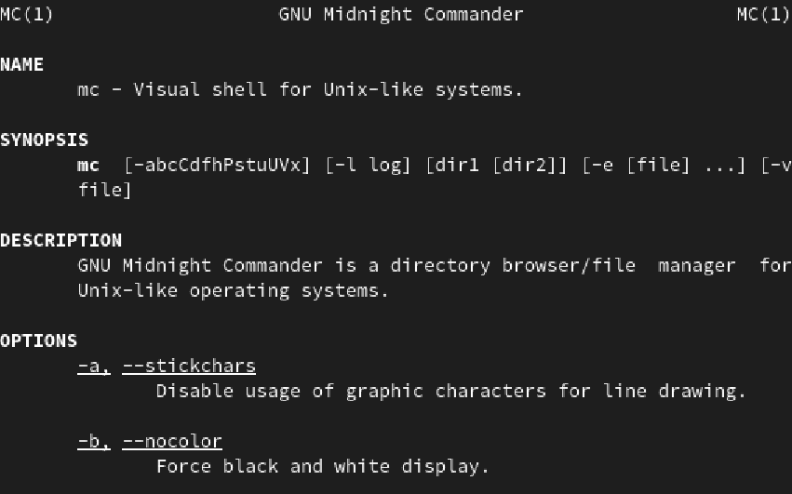

1. Запустите из командной строки mc, изучите его структуру и меню

* 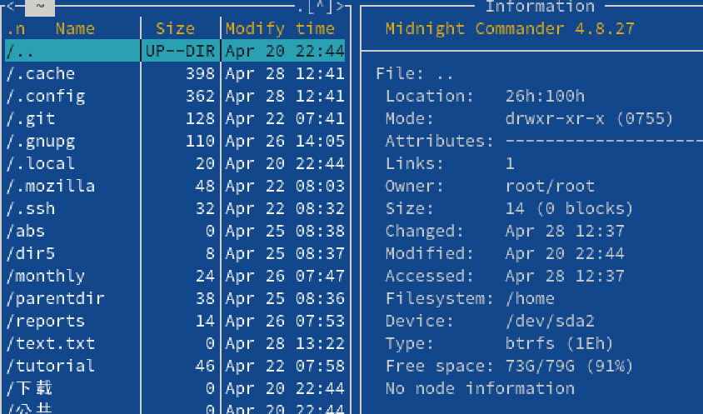

1. Выполните несколько операций в mc, используя управляющие клавиши (операции с панелями; выделение/отмена выделения файлов, копирование/перемещение файлов, получение информации о размере и правах доступа на файлы и/или каталоги и т.п.)

* 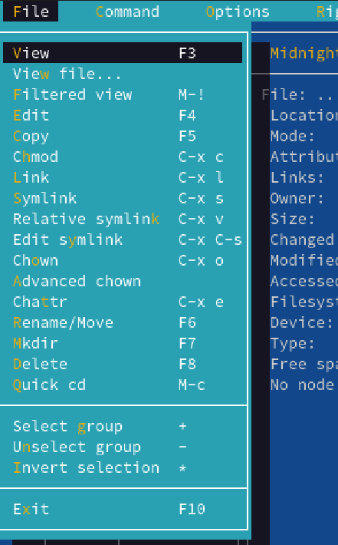

4.Выполните основные команды меню левой (или правой) панели. Оцените степень подробности вывода информации о файлах. 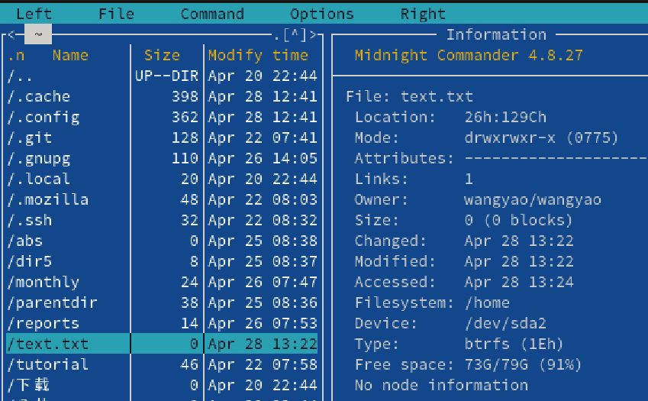

1. Используя возможности подменю Файл , выполните: – просмотр содержимого текстового файла;F3

* – редактирование содержимого текстового файла (без сохранения результатов редактирования);
* – создание каталога;F7
* – копирование в файлов в созданный каталог.F5
  1. С помощью соответствующих средств подменю Команда осуществите: – поиск в файловой системе файла с заданными условиями (например, файла с расширением .c или .cpp, содержащего строку main);
  +  – выбор и повторение одной из предыдущих команд;
  + 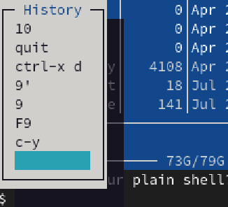
  + – переход в домашний каталог;cd..
  + 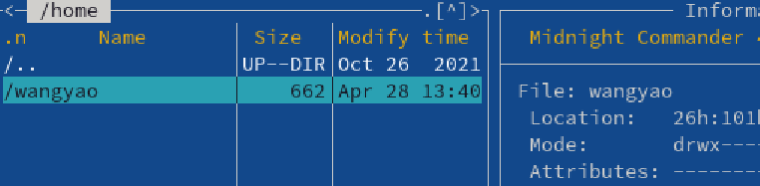
  + – анализ файла меню и файла расширений.
  + 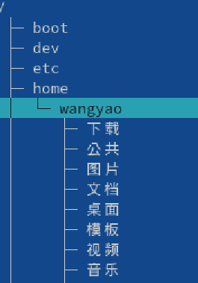
    1. Вызовите подменю Настройки . Освойте операции, определяющие структуру экрана mc (Full screen, Double Width, Show Hidden Files и т.д.)ю
    - 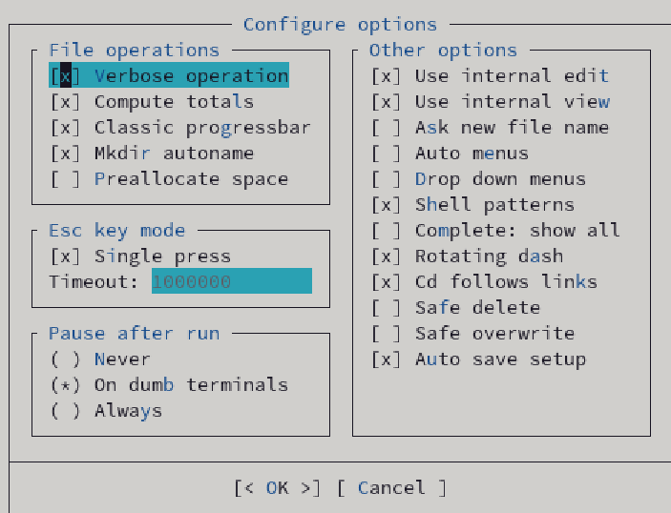

3.2

1оздайте текстовой файл text.txt.



1. Откройте этот файл с помощью встроенного в mc редактора

* 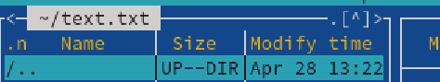

1. Вставьте в открытый файл небольшой фрагмент текста, скопированный из любого другого файла или Интернета.

4Проделайте с текстом следующие манипуляции, используя горячие клавиши:

4.1Удалите строку текста

Ctrl-y

4.2. Выделите фрагмент текста и скопируйте его на новую строку

F5

4.3. Выделите фрагмент текста и перенесите его на новую строку.F8

4.4. Сохраните файл.

4.5. Отмените последнее действие. ctrl-u

4.6. Перейдите в конец файла (нажав комбинацию клавиш) и напишите некоторый текст. F3 2

4.7. Перейдите в начало файла (нажав комбинацию клавиш) и напишите некоторый текст.F3 1

4.8. Сохраните и закройте файл.F10

\5. Откройте файл с исходным текстом на некотором языке программирования (например C или Java)

1. Используя меню редактора, включите подсветку синтаксиса, если она не включена, или выключите, если она включена.

## Выводы, согласованные с целью работы

Я понимаю базовый функционал оболочки Midnight Commander. Получите практические навыки просмотра каталогов и файлов и управления ими.

## контрольные вопросы

1Панели могут дополнительно быть переведены в один из двух режимов: Информация или Дерево . В режиме Информация ) на панель выводятся сведения о файле и текущей файловой системе, расположенных на активной панели. В режиме Дерево на одной из панелей выводится структура дерева каталогов.

2.F1 Вызов контекстно-зависимой подсказки

F2 Вызов пользовательского меню с возможностью создания и/или дополнения дополнительных функций

F3 Просмотр содержимого файла, на который указывает подсветка в активной панели (без возможности редактирования)

F4 Вызов встроенного в mc редактора для изменения содержания файла, на который указывает подсветка в активной панели

F5 Копирование одного или нескольких файлов, отмеченных в первой (активной) панели, в каталог, отображаемый на второй панели

F6 Перенос одного или нескольких файлов, отмеченных в первой (активной) панели, в каталог, отображаемый на второй панели

F7 Создание подкаталога в каталоге, отображаемом в активной панели

F8 Удаление одного или нескольких файлов (каталогов), отмеченных в первой (активной) панели файлов

F9 Вызов меню mc

F10 Выход из mc

3список файлов \быстрый просмотр

4Просмотр ( F3 ) — позволяет посмотреть содержимое текущего (или выделенного) файла без возможности редактирования. – Просмотр вывода команды ( М + ! ) — функция запроса команды с параметрами (аргумент к текущему выбранному файлу). – Правка ( F4 ) — открывает текущий (или выделенный) файл для его редактирования. – Копирование ( F5 ) — осуществляет копирование одного или нескольких файлов или каталогов в указанное пользователем во всплывающем окне место. – Права доступа ( Ctrl-x c ) — позволяет указать (изменить) права доступа к одному или нескольким файлам или каталогам

5В меню Команда содержатся более общие команды для работы с mc (рис. 7.8). Команды меню Команда : – Дерево каталогов — отображает структуру каталогов системы. – Поиск файла — выполняет поиск файлов по заданным параметрам.

6Меню Настройки содержит: – Конфигурация — позволяет скорректировать настройки работы с панелями

7.Над панелями располагается меню, доступ к которому осуществляется с помощью клавиши F9 . Под панелями внизу расположены управляющие экранные кнопки, ассоциированные с функциональными клавишами F1 – F10

8.Встроенный в mc редактор вызывается с помощью функциональной клавиши F4

9

mc можно с помощью функциональной клавиши F9 . В строке меню имеются пять меню: Левая панель , Файл , Команда , Настройки и Правая панель .

10

Файл